Логопедические игры с домашними предметами

Уважаемые мамы, часто у Вас возникает вопрос – когда заниматься с ребенком? Работа и домашние хлопоты отнимают очень много времени и сил. Однако не секрет, что значительную часть времени, вы проводите на кухне. Постарайтесь использовать его для общения с ребенком и развития его речи. Например, вы заняты на кухне приготовлением ужина, а ваш малыш крутиться возле вас.
Игра сортировка «Овощи - фрукты»
Обычно мы изучаем овощи и фрукты на картинках, но больший интерес у ребенка вызовет игра с натуральными овощами и фруктами.
Для этого возьмите две кастрюльки и вместе с ребенком раскладывайте в одну кастрюльку овощи для борща, а в другую фрукты, из которых вы сварите компот. В конце игры не забудьте угостить малыша.
Для усложнения игры можно завязать ребенку глаза и предложить узнать фрукты и овощи на ощупь.

Игра «Кислое - сладкое»
Порежьте кусочками: лимон, зеленое яблоко, грушу, персик. Дайте малышу попробовать фрукты и попросите ребенка разложить фрукты на две тарелки, на одну – кислые (зеленое яблоко и лимон) на другую сладкие (груша, персик).

Играем с крышечками. Полезно для развития мелкой моторики. Надеваем их на бутылочки (вращательные движения). Возьмите баночки, кастрюльки разного размера. Снимите с них крышечки и перепутайте, пусть ребенок подберет к каждой баночке свою крышечку.

Игра «Лишний продукт»
Малышу нужно исключить лишний продукт, определяя его вкус. Предложите малышу 3 сладких продукта и 1 кислый, ребенок должен показать, что лишнее. Так же можно играть с горьким и сладким.

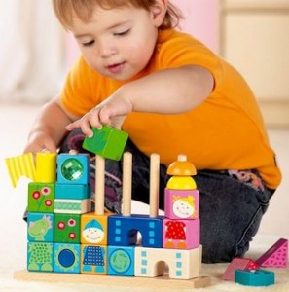

Третий год жизни ребенка – очень важный год. Это год завершения раннего детства, детства ясельного.
Теперь вам нужно еще больше общаться со своим ребенком, потому что ему хочется знать очень-очень много.
Итак, к трем годам ваш малыш:
- Часто задает вам вопросы
- Пользуется двух-, трехсловными предложениями
- Говоря, высказывает свои мысли, впечатления
- Договаривает звуки, слоги, слова при чтении
- Имеет словарный запас 1000-1500 слов
- Понимает значение простых предлогов и множественного числа
- Знает время суток
- Называет два цвета
- Выражает просьбу словами
- Согласует предмет и действие («машина едет», «я хочу»)
Будьте внимательны! Признаки нарушения речевого развития очевидны, если:
- Ребенок не понимает разницу между словами «большой» и «маленький»
- Не понимает короткие стихи, рассказы, сказки, не пытается их пересказать
- Не может показать, какая линия самая длинная
- Не может ответить на вопрос, как его имя и фамилия

Родительский клуб «Коррекционная мозаика»

Заботливым родителям в помощь

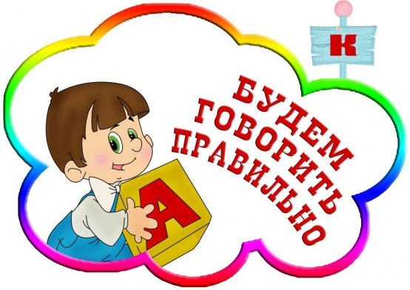

Составители: Учитель-логопед Козлова Ю.Ю.
МДОУ детский сад № 38
п. Молочный

2014 год

